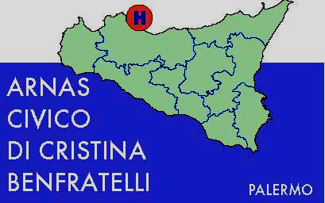

AZIENDA OSPEDALIERA DI RILIEVO NAZIONALE
E DI ALTA SPECIALIZZAZIONE

Precisazione

In relazione alla procedura aperta per la fornitura di materiale in garza per medicazioni e dispositivi medici per l’igiene del paziente, si precisa quanto segue:
- i materiali richiesti ai lotti n. 19 e n. 20 non rientrano nel campo di applicabilità della Direttiva 2007/47/CEE, come dalla Circolare del Ministero della Salute DGFDM.III/2875/I.1.b.f.1/2010/110.
Pertanto, per questi lotti i dati richiesti dal bando di gara, nella parte Documentazione Tecnica, non dovranno essere forniti, cosicché alle pagine 8 e 9 del bando di gara dove viene richiesto che per il materiale dal n. 1 al lotto n.20 la documentazione tecnica dovrà essere prodotta a pena di esclusione, va inteso “ove previsto”.
- Il modello dichiarazioni di cui al punto a) della documentazione amministraiva è stato di recente inserito sul sito, nella parte relativa alla gara in oggetto.
- il fatturato nel settore oggetto della gara (garza cotone eTNT), qualora non posseduto sarà comprovato mediante l’avvalimento.

Il Direttore Area Provveditorato
Nora Virga

